Жизнь Тихона в гостях
Мама с Аней уехали, Тихон остался на новом месте. Вечером его по инструкции отпустили на свободу. Подозрительно осматриваясь, кот сошел с крыльца и отправился на поиски приключений. Среди ночи в саду раздались кошачьи рулады: один голос выводил хрипло, ему вторил другой, молодой, но с гонором. Потом стройные рулады сбились в непонятный шум, прерываемый шипением и отдельными мяуканьями: началась драка. Галя, счастливая кошатница, утомленная пережитыми за день впечатлениями, крепко спала и ничего не слышала. Только на утро бедный горожанин был найден сидящим на старой сосне. Тихон жалобно мяукал и с трудом согласился спуститься вниз, так напугал его Барсик, полосатый сосед. После этого случая Тишка чуть ли не с шести часов вечера забирался в дом и сладко засыпал до утра.
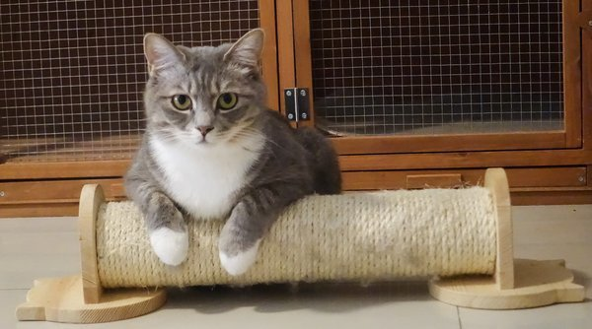
кот Тишка/pexels.com
И другой своей привычке изменил Тихон Ремешков. Мама Гали соблазнила-таки его лакомыми кусочками мяса, и кот настолько вошел во вкус, что рыбу ему покупать вовсе перестали.
Если Тихон и переживал разлуку с хозяевами, то про себя. Внешне он сохранял философское спокойствие. Ему нравилось бродить по саду, прятаться в траве, понарошку подкарауливать птиц и охотиться на жуков. Спокойная дачная жизнь шла коту на пользу, он заметно растолстел, щеки округлились. Только однажды натерпелся Тишка страху. Гуляя по саду, городской кот не обратил внимания на сгущающиеся тучи, и был застигнут врасплох сильной грозой. С испуга Тишка не сообразил, что следует сделать всего-то пару прыжков до крыльца. Вместо этого он взлетел на подоконник и начал ломиться в закрытое окно. С большим трудом отец Гали оторвал от окна трусишку, вцепившегося в раму всеми четырьмя лапами.
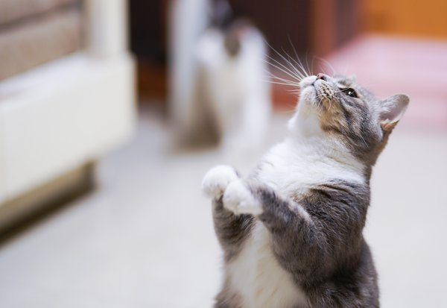
кот Тишка исполняет команды/pexels.com
Иногда в гости к Гале и Тихону приходили друзья - Андрей и Пушок. Ребята были ровесники, а Пушок - гораздо младше Тишки, еще неразумный кот-подросток. Пушок представлял из себя шарик, окутанный дымкой светло-серой шерсти. У кого "поднимется лапа" обидеть такого? Тишка относился к котенку снисходительно. Галя гордилась своим подопечным, но очень досадовала, что кот в отсутствие хозяев ни в какую не соглашался дать ей лапу.
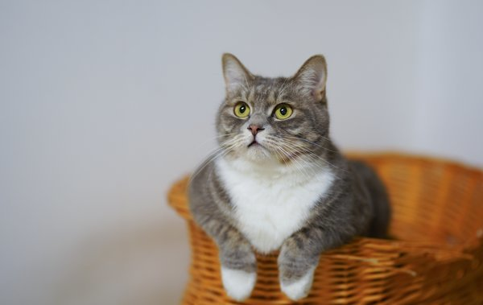
кот Тишка наблюдает/pexels.com
Когда хозяева Тихона вернулись домой, Аня упросила отца в тот же день поехать за котом... Тишка гордо сидел на перилах крыльца, окидывая сад взглядом законного владельца. Высказывать бурную радость было не в его правилах: не малолетний котенок! Только в глазах мелькнул задорный огонек, когда Тихон Ремешков подошел поздороваться. "Дрессированный зверь" уселся перед хозяином и, услышав знакомую команду: "Тихон, дай лапу!", безупречно выполнил ее.
Эту историю мне рассказали мои читатели. Если у Вас есть тоже интересные истории – пишите мне на почту или в комментариях свои истории.
© 2018 Котята, кошки и коты статьи которые заинтересуют Вас: Котенок любящий купаться Возвращение кошки с котятами История больного кота Сдам квартиру с кошкой и котятами

